УДК 514.18
ДОСЛІДЖЕННЯ ІНФОРМАЦІЙНОГО ПРОГРАМНОГО ЗАБЕЗПЕЧЕННЯ У ЗД МОДЕЛЮВАННІ ВОГНЕГАСНИКА

Назарко М.Б.,
Мартин Є. В., д. т. н., професор,
Львівський державний університет безпеки життєдіяльності

У сучасному світі всі знають що таке комп’ютер, а лише кілька десятиліть тому людство навіть не могло уявити собі подібні технології. Сьогодні за допомогою Інтернету та комп’ютера ми можемо за хвилину опинитись в будь якій частині нашої планети, та навіть за її межами.
Раніше дизайнерам доводилось творити за допомогою звичайних олівців та пензликів, художники малювали лише на папері чи тканині. В сучасному світі вони можуть увімкнути комп’ютер, завантажити кілька програм і почати роботу з ними. Просто можна поміняти колір чи форму стола, а не перемальовувати все з початку. Подібні програми можуть бути як і для операційних систем Windows, Mac OC, так і Linux Android, Ios. Прикладом такої програми може слугувати Blender [1,2].
Перш за все слід відмітити, що програма Blender (рис.1) є безкоштовним, доволі потужним і багатофункціональним інструментом для роботи з тривимірною графікою [3,4,5]. Числом своїх функцій він практично не поступається великим і дорогим програмам. Ця система цілком підійде як для створення 3Д-моделей, так і для розробки відеороликів і мультфільмів. Незважаючи на деяку нестабільність роботи і відсутність підтримки великого числа форматів 3Д-моделей, Blender може похвалитися перед тим же 3ds Max більш просунутим інструментарієм створення анімацій [6].
Blender може виявитися складним у вивченні, тому що має відносно складний інтерфейс та незвичну логіку роботи. Зате завдяки відкритій ліцензії він може успішно використовуватись в комерційних цілях та розробці 3Д моделей пожежно-технічних об'єктів.
Рис.1. Логотип Blender
Основу інтерфейсу складають горизонтальні вкладки, кожна з яких відведена під певну категорію функцій. Це дозволяє легко перемикатися між різними завданнями, забезпечуючи різні дії над 3D моделями в одному вікні. Праворуч у кожній вкладці містяться панелі інструментів, які мають власні вкладки, розташовані вертикально. Практично кожна функція має відповідне їй поєднання клавіш і, враховуючи кількість наданих можливостей у Blender, кожна клавіша увіменена в більш, ніж одне поєднання. З того часу як Blender став проєктом з відкритим вихідним кодом, було додано повні контекстні меню до усіх функцій, а використання інструментів зроблене логічнішим та гнучкішим. Користувацький інтерфейс підтримує колірні схеми оформлення, прозорі плаваючі елементи, які розширюють функціональність Blender. До окремих об'єктів і навіть їх полігонів можна прикріплювати нотатки [1].
У цій програмі ми спробували зробити 3Д модель вогнеганика (рис.2). Об’єкт складається:
• важіль;
• ручка;
• корпус;
• шланг;
• насадка на розпилювач.
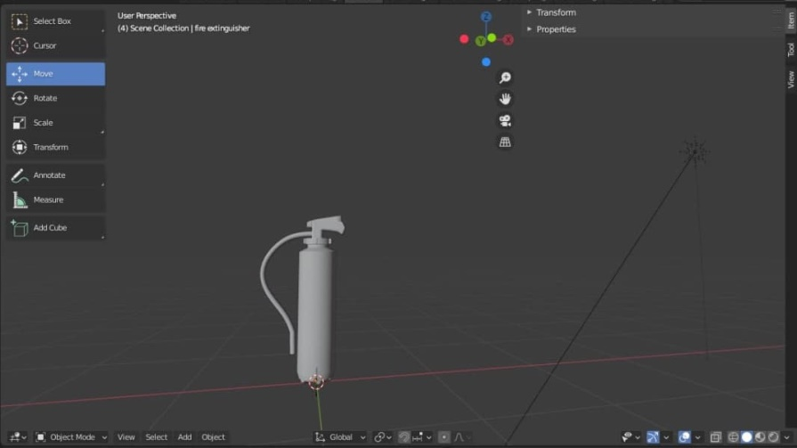
Рис.2. Модель вогнеганика
Отже, не зважаючи на те, що Blender є складнішим у вивчені, проте не менш перспективний. Він майже не відрізняється функціоналом і до того ж безкоштовний на відміну від інших платних програм. Це значно зменшує їх доступність для студентів та інших користувачів.Тому краще використовувати абсолютно безкоштовну програму Blender, за допомогою якої нам вдалось розробити 3Д модель вогнегасника.
Перелік використаних джерел:
- https://uk.wikipedia.org/wiki/Blender.
- Михайленко В.Є. Інженерна та комп’ютерна графіка / В.Є. Михайленко, В.М. Найдиш, А. М.Підкоритов, І.А. Скидан.- К.: Видавничий дім «Слово. - 352с.
- Джеймс н», 2011Кронистер. Blender Basics 4rd edition / /BlenderBasics_4thEdition2011.pdf 2011. – 178с.
- Джеймс Кронистер. Blender Basics 3rd edition / blender-basics-3-rd-edition/download/ 2010. – 153с.
- Роме Кодрон, П’єр-Арманд Нік. Blender 3D: Designing Objects / Blender-3D-Designing-Objects2016. - 1281с.
- https://blender.ru.uptodown.com/windows.

Заявка для участі у конференції
Назва організації: Львівський державний університет безпеки життєдіяльності
Поштова адреса: Клепарівська, 35
Телефон:
Еmail:
Дані про учасника:
Прізвище, ім’я, по батькові: Назарко Мар’яна Богданівна
Інститут (Факультет) :Інститут цивільного захисту
Курс: 2 курс
Кафедра: Охорони Праці
Дані про наукового керівника:
Прізвище, ім’я, по батькові: Мартин Євген Володимирович
Місце роботи, посада: Львівський державний університет безпеки життєдіяльності, професор
Науковий ступінь, вчене звання: д.т.н., професор
Секція: Інформаційні технології в безпеці життєдіяльності

